产品名称Product name | 密级Confidentiality level
设计说明书 | 内部公开
产品版本Product version | Total pages 共 8页

生命特征监测产品软件设计说明书

拟制人： | 姜英祺 | 时间： | 2025/04/18
评审人： |  | 时间：
批准人： |  | 时间：

北京软通动力教育科技有限公司
版权所有 侵权必究
修订记录
版本 | 日期 | 修订内容 | 修订人
1.0 | 2025/04/18 | 初稿 | 姜英祺

目录
1 Story功能描述 4
2 阅读对象 4
3 参考资料 4
4 术语、缩略语 4
5 详细设计 5
5.1 内部处理流程 5
5.2 硬件接线 5
5.3 数据流 5
5.4 算法描述 5
5.5 外部接口 5
5.6 其他 5

Story功能描述
系统名称：生命体征监测设备无线通信子系统
系统类型：物联网边缘数据采集传输系统
项目地位：核心数据传输通道，连接终端设备与本地主机
任务目标：
实现MAX30102传感器数据的实时采集与本地处理
通过WiFi建立稳定网络连接
采用TCP协议实现加密生命体征数据上传
支持心率/血氧/血压/体温多参数同步传输
确保数据丢包率<0.1%，传输延迟<500ms

阅读对象
对象角色 | 使用目的
嵌入式开发工程师 | 实现通信功能开发与调试
系统架构师 | 架构设计与技术评审
测试工程师 | 制定测试用例与验证标准
技术支持人员 | 故障分析与问题定位
医护人员 | 正确使用仪器

参考资料
- 《生命体征监测产品需求说明书》
- LWIP 2.1.2 轻量级IP协议栈手册
- LiteOS-M内核编程指南
- cJSON开源库API文档
- IEEE 802.11-2020无线局域网标准

术语、缩略语
术语、缩略语 | 说明
LOS | LiteOS操作系统（Lite Operating System）
TCP/IP | 传输控制协议/互联网协议
JSON | JavaScript对象表示法（数据交换格式）
MAC | 媒体访问控制地址（设备唯一标识）

详细设计

内部处理流程
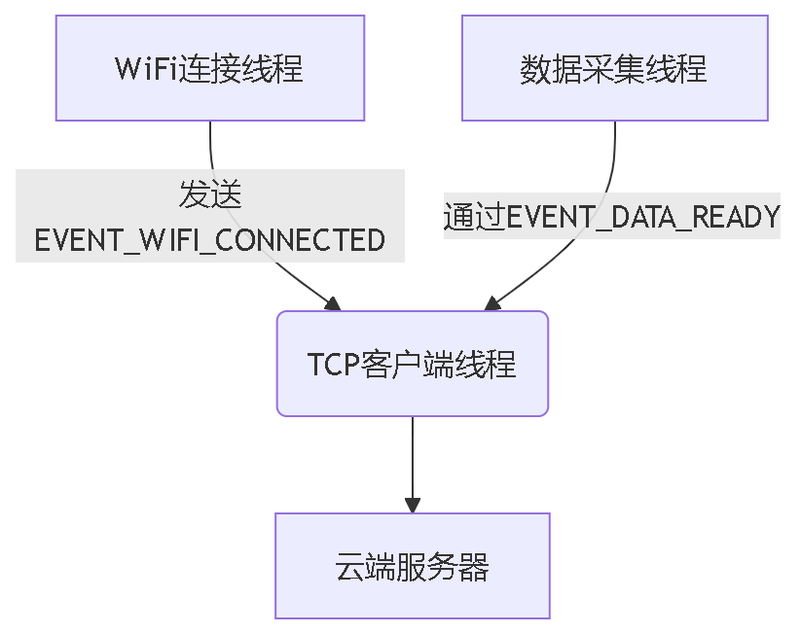

数据流

算法描述
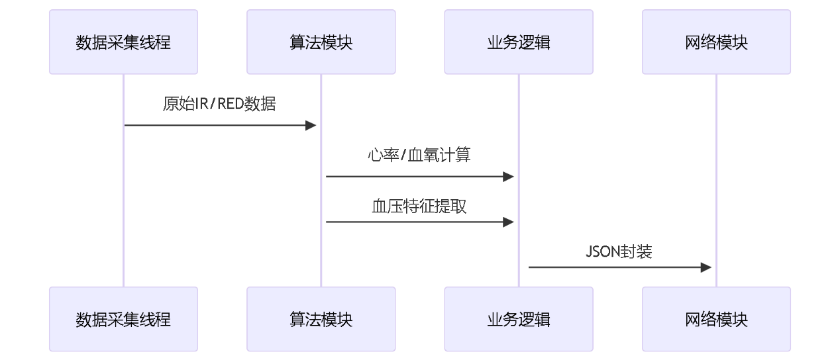
- WiFi连接算法
// 伪代码实现
void wifi_connect_algorithm() {
1. 初始化Flash存储
2. 配置WiFi工作模式为STA
3. 设置设备MAC地址
4. 写入SSID和密码到Vendor区域
5. 循环执行：
5.1 获取网络连接状态
5.2 如果状态为已连接：
- 打印IP地址
- 触发连接成功事件
- 退出循环
5.3 否则延时1秒
6. 自我销毁线程
}

- TCP客户端算法
// 伪代码实现
void tcp_client_algorithm() {
1. 等待WIFI_CONNECTED事件
2. 创建TCP套接字：
- 协议族：AF_INET
- 类型：SOCK_STREAM
3. 配置服务器地址结构体：
- IP：222.24.74.38
- 端口：9009
- 地址族：AF_INET
4. 建立TCP连接
5. 进入数据发送循环：
5.1 等待DATA_READY事件
5.2 获取互斥锁
5.3 发送JSON数据包
5.4 释放互斥锁
5.5 清除数据就绪事件
6. 异常处理：
- 连接失败时关闭套接字
- 发送失败时保留数据重试
}

外部接口
// WiFi配置接口
#define ROUTE_SSID "401"
#define ROUTE_PASSWORD "11223344"

// 服务器配置
#define OC_SERVER_IP "222.24.74.38"
#define SERVER_PORT 9009

其他
采样间隔=40ms
数据打包频率=1Hz（25个样本/包）
传输延迟<500ms

